PRESSEINFORMATION Ulm, August 2022

Für die rauen Seiten des Gartenalltags gemacht

Das neue GARDENA Textilschlauch Liano-Sortiment
GARDENA Deutschland GmbH
Susanne Drmota
Hans-Lorenser-Str. 40
89079 Ulm
Tel.: 0731 490-319
susanne.drmota@husqvarnagroup.com

www.gardena.de/presse

Robust – flexibel – leicht – Liano. Aus einem Modell wird jetzt eine
ganze Liano-Produktfamilie mit neuen Textilschläuchen für verschiedene Anforderungen – für die Bewässerung in größeren Gärten oder flexibel für die Pflanzen auf Balkon und Terrasse.
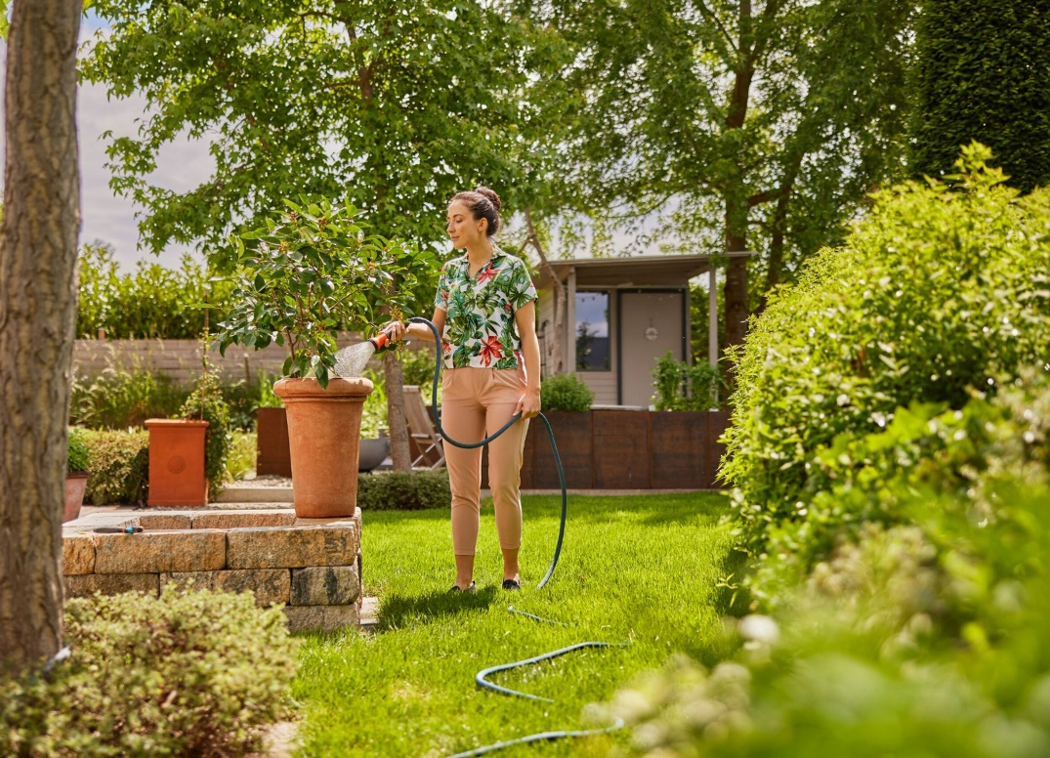

Der neue GARDENA Liano Xtreme 3/4" mit hohem Wasserdurchfluss ist die flexible und robuste Lösung für intensives und langes Bewässern.

Die GARDENA Liano Schläuche bestehen aus einem sehr flexiblen Innenschlauch, ummantelt von einem widerstandsfähigen Textil-Außenschlauch, der besonders belastbar und leicht zu manövrieren ist. Dadurch lässt er sich problemlos im Garten oder um Ecken herumziehen und folgt einfach jeder Bewegung des Gärtners. Damit sind Gartenfreunde gut für den Gartenalltag gewappnet. Im neuen Gartenjahr wird das Sortiment erweitert und bietet dann für jede Anforderung den passenden Textilschlauch.
Für jede Anforderung eine flexible Lösung
Der neue Liano Life ist universell einsetzbar für die Gartenbewässerung. Für lange Bewässerungseinsätze in größeren Gärten und schwierigerem Terrain greifen Gartenfreunde zum Liano Xtreme mit ½ Zoll oder ¾ Zoll Durchmesser, wenn schnell größere Mengen Wasser benötigt werden. Auch wenn der strapazierfähige Liano Xtreme mal mit den Stacheln der Rosenbüsche in Kontakt kommt, hinterlässt das keine Spuren.
Für alle, die auf Balkon, Terrasse oder Dachterrasse keinen Wasseranschluss haben, ist der Liano Xtreme Indoor die ideale Lösung. Er ist erhältlich als Set mit einem Hahnverbinder für Indoor-Wasserhähne und einem Regulierventil zur stufenlosen Regulierung und Absperrung des Wasserdurchflusses. Das glatte Gewebe des Schlauchs schützt empfindliche Oberflächen und das integrierte Ventil verhindert ein Auslaufen des Wassers. Damit bleibt der Boden immer trocken und das Restwasser im Schlauch kann kontrolliert an eine Pflanze abgegeben werden.
Die Schläuche sind robust, strapazierfähig und dabei besonders flexibel. Im Vergleich zu herkömmlichen Gartenschläuchen sind die Liano-Schläuche bis zu 50 Prozent leichter. Durch ihr geringes Gewicht sind sie leicht zu handhaben, besonders einfach aufzubewahren und passen sich einfach immer den gegebenen Platzverhältnissen an. Außerdem sind die wendigen Schläuche mit 22 beziehungsweise 35 bar Berstdruck jedem Wasserdruck gewachsen und daher besonders robust. Die textile Außenschicht ist schmutzabweisend. Die Liano Textilschläuche sind UV- und frostbeständig und daher besonders langlebig.
Auf die Textilschläuche Liano Life gibt GARDENA eine Garantie von 15 Jahren, auf die Liano Xtreme sogar 30 Jahre. ■

Über GARDENA
Seit über 50 Jahren bietet GARDENA alles, was leidenschaftliche Gärtner benötigen. Das breit gefächerte Sortiment umfasst innovative Lösungen und Systeme für Bewässerung, Rasenpflege, Baum- und Strauchpflege sowie die Bodenbearbeitung. Heute ist GARDENA ein in Europa führender Anbieter von hochwertigen Gartengeräten und in mehr als 100 Ländern weltweit vertreten. GARDENA ist eine Marke der Husqvarna Group. Weitere Informationen unter gardena.com.

NEUHEITEN IM ÜBERBLICK

GARDENA Liano™ Life 1/2", 10 m  UVP 34,99 €  GARDENA Liano™ Life 1/2", 15 m Set  UVP 44,99 €  GARDENA Liano™ Life 1/2", 20 m Set  UVP 54,99 €  GARDENA Liano™ Life 1/2", 25 m Set  UVP 59,99 €  GARDENA Liano™ Life 1/2", 30 m Set  UVP 69,99 €  GARDENA Liano™ Xtreme 1/2",  10 m Set  UVP 49,99 €  GARDENA Liano™ Xtreme 1/2",  15 m Set  UVP 54,99 €  GARDENA Liano™ Xtreme 1/2",  15 m Set + Tasche  UVP 69,99 €  GARDENA Liano™ Xtreme 1/2",  20 m Set  UVP 64,99 €  GARDENA Liano™ Xtreme 1/2",  25 m Set  UVP 69,99 €  GARDENA Liano™ Xtreme 1/2",  30 m Set  UVP 84,99 €  GARDENA Liano™ Xtreme 3/4",  20 m Set  UVP 84,99 €  GARDENA Liano™ Xtreme 3/4",  25 m Set  UVP 99,99 €  GARDENA Liano™ Xtreme 3/4",  30 m Set  UVP 114,99 €  GARDENA Liano™ Xtreme 1/2",  10 m Set + Indoor-Adapter  UVP 59,99 €  GARDENA Liano™ Reparator 1/2"  UVP 9,99 €  GARDENA Liano™ Reparator 3/4"  UVP 14,99 € | zur flexiblen Bewässerung von Terrasse, Balkon und Garten  - Allrounder für kurze/mittlere Bewässerungsvorgänge  - besonders flexibel – macht jede Bewegung mit  - bis zu 50 % leichter als herkömmliche Schläuche  - einfache Aufbewahrung zum Beispiel auf dem Schlauchhalter TapFix, auf Schlauchwagen und -trommeln oder kompakt im Regal  - druckbeständig bis 22 bar  - UV- und frostbeständig  - Länge: 10 m  - 13 mm (1/2")  - mit Original GARDENA Systemteilen  - 15 Jahre Garantie  - made in Europe  - Längen: 15 m, 20 m, 25 m und 30 m  - 13 mm (1/2")  - Set komplett mit Original GARDENA Systemteilen, Spritze und Hahnverbindern  - 15 Jahre Garantie  - made in Europe  zur flexiblen Bewässerung von Terrasse und Garten  - ideal für lange, herausfordernde Bewässerungsvorgänge  - Schlauch mit äußerst strapazierfähigem Textilgewebe  - besonders flexibel – macht jede Bewegung mit  - bis zu 50 % leichter als herkömmliche Schläuche  - einfache Aufbewahrung zum Beispiel auf dem Schlauchhalter TapFix, auf Schlauchwagen und -trommeln oder kompakt im Regal  - druckbeständig bis 35 bar  - UV- und frostbeständig  - Längen: 10 m und 15 m  - 13 mm (1/2")  - Set komplett mit Original GARDENA Systemteilen, Brause und Hahnverbindern  - 30 Jahre Garantie  - made in Europe  - Länge: 15 m  - 13 mm (1/2")  - Set komplett mit Original GARDENA Systemteilen, Spritze, Hahnverbindern und Liano Aufbewahrungstasche  - 30 Jahre Garantie  - made in Europe  - Längen: 20 m, 25 m und 30 m  - 13 mm (1/2")  - Set komplett mit Original GARDENA Systemteilen, Spritze und Hahnverbindern  - 30 Jahre Garantie  - made in Europe  zur flexiblen Bewässerung von mittleren bis größeren Gärten  - ideal, um schnell viel Wasser zu transportieren  - Schlauch mit äußerst strapazierfähigem Textilgewebe  - besonders flexibel – macht jede Bewegung mit  - bis zu 50 % leichter als herkömmliche Schläuche  - einfache Aufbewahrung zum Beispiel auf dem Schlauchhalter TapFix, auf Schlauchwagen und -trommeln oder kompakt im Regal  - druckbeständig bis 35 bar  - UV- und frostbeständig  - Längen: 20 m, 25 m, 30 m  - 19 mm (3/4")  - mit Original GARDENA Systemteilen  - 30 Jahre Garantie  - made in Europe  zur einfachen und sicheren Bewässerung von Terrasse, Dachterrasse und Balkon  - Set zum Anschluss an einen Indoor-Wasserhahn  - Schlauch mit strapazierfähigem Textilgewebe -glattes Gewebe schont empfindliche Oberflächen  - integriertes Ventil verhindert ein Auslaufen des Wassers  - besonders flexibel – macht jede Bewegung mit  - bis zu 50 % leichter als herkömmliche Schläuche  - kompakte, einfache Aufbewahrung  - druckbeständig bis 35 bar  - UV- und frostbeständig  - Länge: 10 m  - 13 mm (1/2")  - mit Original GARDENA Systemteilen inklusive Brause und Hahnverbinder für Indoor-Wasserhähne  - 30 Jahre Garantie  - made in Europe  für die schnelle Schlauchreparatur ohne Werkzeug  - 13 mm (1/2")  - made in Europe  für die schnelle Schlauchreparatur ohne Werkzeug  - 19 mm (3/4")  - made in Europe

